一神老施連 ０３０５２ 号
令和3年9月30日
施 設 長 様
栄 養 士 様
一般社団法人 神戸市老人福祉施設連盟
理事長 出上 俊一
栄養士会会長 和泉 さがみ

栄養士会研修会の開催案内について

～Ｎｅｗトリション研修会～

日頃は、老施連栄養士会の活動に、ご理解、ご協力をいただき厚くお礼申し上げます。
新任（福祉施設での栄養士経験４年未満）の栄養士を対象とした「Ｎｅｗトリション研修会」を開催致します。
今回の研修会では、コミュニケーション・カウンセリングスキルと検査値について学びます。
施設の管理栄養士は利用者様や多職種の方々と関わる場面が多くあり、コミュニケーション能力を高めることは必要不可欠です。ロールプレイングを行い、楽しく、実践しやすい研修会を考えています。
何かとご多忙とは存じますが是非ともご出席いただきます様お願い申し上げます。
また、施設長におかれましては職員の研修会参加についてご配慮頂きます様よろしくお願い
申し上げます。
※「ＮＥＷトリション」とは新任のＮｅｗと栄養学Nutritionをかけた造語です。

1．日 時 令和3年10月29日（金）＜受付開始13：30～＞
（研修会 14：00～17：00）

2．会 場 神戸市産業振興センター 10階 レセプションルーム
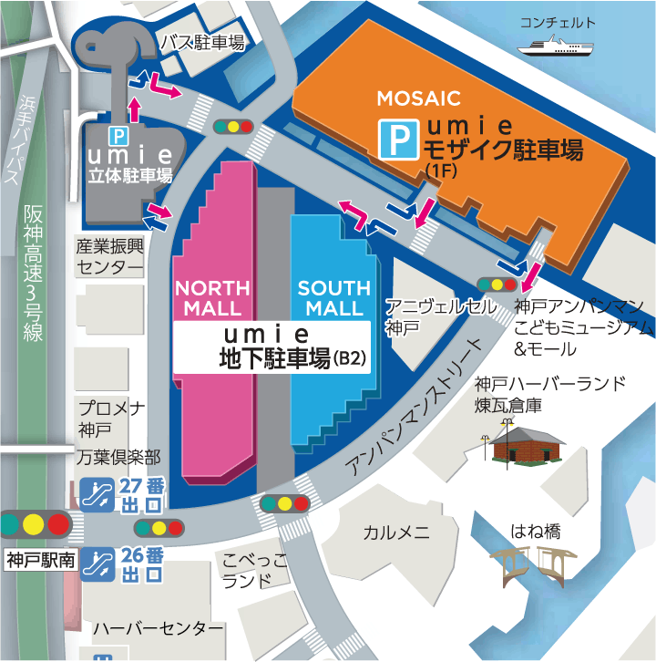
神戸市中央区東川崎町１丁目８番4号(神戸ハーバーランド内)

- JR「神戸駅」、高速神戸駅南へ
プロメナ神戸角左折
- ハーバーランド：UMIEの山側(北側)
※UMIEの立体駐車場西隣
※UMIE駐車場は平日３時間無料
※西隣の駐車場は有料になります

3．内 容
①「コミュニケーション・カウンセリングスキル」
他職種や利用者との関わり、歩み寄りの仕方などをロールプレイングも入れながら学ぶ

②「検査値につよくなる」
データの読み解き方、検査値に興味を持つことを大切にする

講師：株式会社メディカルフロンティア 代表 吉田綾子氏

〈経歴〉松下電器健康保険組合松下記念病院(現パナソニック記念病院)入社
独立前は人材派遣・紹介会社に所属。 同社支店長・営業課長として６年を過ごす。
２０１７年株式会社メディカルフロンティア設立
〈資格〉管理栄養士、健康運動指導士、糖尿病療養指導士、OJSAA認定NR/サプリメントアドバイザー、高齢者ケアストレスワーカー、臨床心理士 (※取得順)

※緊急事態宣言が発令されている場合はZOOＭ研修に切り替える予定です。
ZOOM研修になった場合は一部内容が変更になる可能性があります。

4．参加対象
A.連盟加盟施設で高齢者福祉施設の栄養士・管理栄養士の方
本来は経験4年未満の栄養士・管理栄養士の方が対象ですが、
定員に余裕がありますので、経験年数に関係なくご参加ください。

5. 定員 ４０人
6．参加費 無料

7．参加申し込みについて

10月15日（金）までに別紙「参加申込票」をFAXで送信お願いします。

令和3年度 栄養士会 Ｎｅｗトリション研修会

《参加申込票》

神戸市老人福祉施設連盟 事務局 中井 行
ＦＡＸ ３５１－６４０３

メール jimukyoku@kobe-roushiren.jp

令和3年度 栄養士会 NEWトリション研修会に参加希望します。

施設名

氏名

経験年数について ・４年未満 ・４年以上

ご質問があれば記入してください。

回答締切 10月15日（金）

